La caméra obscura

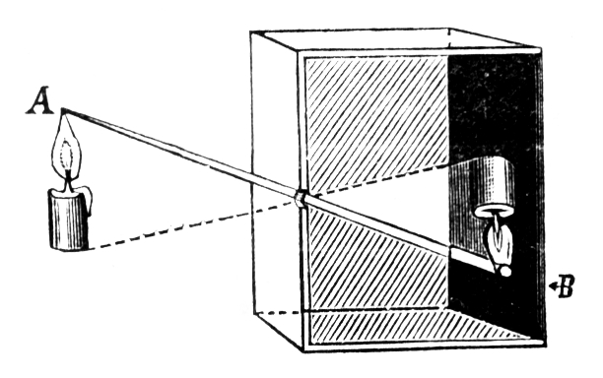

Le sténopé

[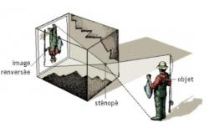](http://s3.e-monsite.com/2011/03/06/10/resize_550_550/Stenope-01.jpg)